超声波多普勒流量计测量原理
1．基本工作原理
超声波多普勒流量计的测量原别是以物理学中的多普勒效应为基础的。根据声学多普勒效应，当声源和观察者之间有相对运动时，观察者所感受到的声频率将不同于声源所发出的频率。这个因相对运动而产生的频率变化与两物体的相对速度成正比．
在超声波多普勒流量测量方法中，超声波发射器为一固定声源，随流体一起运动的固体颗粒起了与声源有相对运动的“观察者”的作用，当然它仅仅是把入射到固体颗粒上的超声波反射回接收据．发射声波与接收声波之间的频率差，就是由于流体中固体颗粒运动而产少的声波多普勒频移．由于这个频率差正比于流体流速，所以测量频差可以求得流速．进而可以得到流体的流量．
因此，超声波多普勒流量测量的一个必要的条件是：被测流体介质应是含有一定数量能反射声波的固体粒子或气泡等的两相介质．这个工作条件实际上也是它的一大优点，即这种流量测量方法适宜于对两相流的测量，这是其它流量计难以解决的问题．因此，作为一种极有前途的两相流测量方法和流量计，超声波多普勒流量测量方法目前正日益得到应用．
2．流量方程
假设，超声波波束与流体运动速度的夹角为，超声波传播速度为c，流体中悬浮粒子运动速度与流体流速相同，均为u．现以超声波束在一颗固体粒子上的反射为例，导出声波多普勒频差与流速的关系式．
如图3—39所示，当超声波束在管轴线上遇到一粒固体颗粒，该粒子以速度u沿营轴线运动．对超声波发射器而言，该粒子以u cos a的速度离去，所以粒子收到的超声波频率f2应低于发射的超声波频率f1，降低的数值为
f2－f1＝－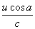f1 （3－73）
即粒子收到的超声波频率为
f2＝f1－f1 （3－74）
式中 f1――发射超声波的频率；
a――超声波束与管轴线夹角；
c――流体中声速。
固体粒子又将超声波束散射给接收器，由于它以u cos a 的速度离开接收器，所以接收器收到的超声波频率f3又一次降低，类似于f2的计算，f3可表示为
f3＝f2－f2 （3－75）
将f2的表达式代入上式，可得：
f3＝f1（1－)2
＝f1（1－2 ＋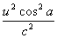） （3－76）
由于声速c远大于流体速度u，故上式中平方项可以略去，由此可得：
f3＝f1（1－2 ） （3－77）
接收器收到的超声波频率与发射超声波频率之差，即多普勒频移f1，可由下式计算：
f＝f1－f3＝f1－f1（1－2 ）
＝f1 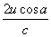 （3－78）
由上式可得流体速度为
u＝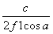f （3－79）
体积流量qv可以写成：
qv＝uA＝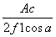f （3－80）
式中，A为被测管道流通截面积．
出以上流量方程可知，当流量计、管道条件及被测介质确定以后，多普勒频移与体积流量成正比，测量频移f就可以得到流体流量qv。
5．关于流量方程的几点讨论
(1)流体介质温度对测量的影响
由流量方程可见，流虽测量结果受流体中的声速c的影响．一般来说，流体中声速与介质的温度、组分等有关，很难保持为常数．为了避免测量结果受介质温度、组分变化的影响，超声波多普勒流量计一般采用管外声楔结构，使超声波束先通过声楔及管壁再进入流体。设声楔材料中的声速为c1；流体中声速为c；声波由声楔进入流体的入射角为；在流体中的折射角为；超声波束与流体流速夹角为a；见图3－40所示，根据折射定理，有：
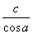＝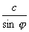＝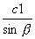
代入流量关系式，可得：
qv＝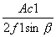f （3－81）
由此式可见，采用声楔结构以后，流量与频移关系式中仅含有声楔材料中的声速c1而与流体介质中的声速c无关．而声速c1温度变化要比流体中声速c随温度变化小一个数量极，且与流体组分无关．所以，采用适当材料制造声楔，可以大幅度提高流量测量的准确度．
(2)信息窗与平均多普勒频移
为有效地接收多普勒频移信号，超声波多普勒流量计的换能器通常采用收发一体结构，见图3—41所示．由图中可见，换能器接收到的反射信号只能是发射晶片和接收晶片的两个指向性波束重叠区域内的粒子的反射波，这个重叠区域称为多普勒信号的信息窗
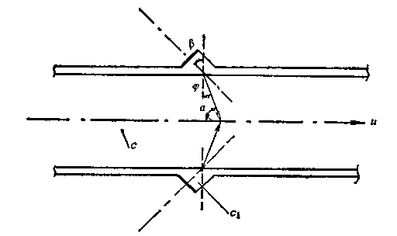
图3－40 声楔与声波的折射
流量计接收换能器所收到的信号就是由信息窗中所有流动悬浮粒子的反射波叠加，即其信息窗内多普勒频移为叠加的平均值．平均的多普勒频移f可以表示为
f＝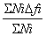 （I＝1，2，3…） （3－82）
式中 f——信息窗内所有反射粒子的多普勒频移的平均值；
Ni——产生多普勒频移fi的粒子数；
fi－一任一个悬浮粒子产生的多普勒频移．
从上述讨论可知，该流量计测得的多普勒频移信号仅反映了信息窗区域内的流体速度，所以要求信息窗应位于管内接近平均流速的区域上，才能使其测量值能反映管内流体的
平均流速．但是管内平均流速区域的位置是一与雷诺救有关的函数，当管内流动的雷诺数Re发生变化时，其平均流速区域位置也将改变．而一旦流量计安装完毕，其多普勒信息窗位置就固定了，为使测得的多普勒频移信号f能在不同雷诺数Re条件下均能正确地反映流量值，在流量计算公式中引入流速修正系数K．流速修正系数K是雷诺数Re和信息窗位置的函数，用它来对因上述原因引起的测量误差进行修正．因此，超声波多普勒流量计的实际流量计算式可以写成：
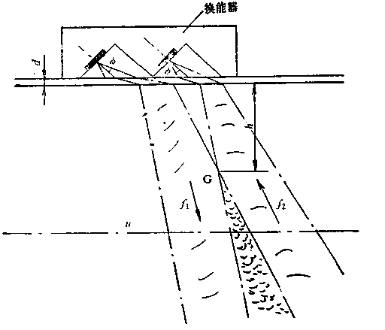
图3－41 多普勒信息窗
qv＝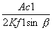 （3－83）
式中，符号意义同前。

